前年度より変更がない場合や、補完配布団体（シルバー人材センター等による配布）の場合、ご提出不要です。
※補完配布団体であるかを確認したい場合は、下記問合せ先までご連絡ください。
整理番号
（区役所記入欄）
「広報よこはま あさひ区版」 配送届

横浜市旭区長
（提出日） 令和 年 月 日
自治会町内会名
会長氏名
会長住所
会長電話番号
次のとおり、広報部数・配送先を届けます。
広報配布部数 | 町内会加入世帯数  （別紙町内会現況届と同数） | （ａ） 部 | 毎月の広報配送部数 (a)+(b) 合計 部
広報配布部数 | 未加入世帯数  （未加入世帯へも配布いただいている場合に記入） | （b） 部 | 毎月の広報配送部数 (a)+(b) 合計 部

広報紙の配送先  （どちらかにチェック） | □上記自治会町内会長宅に送付希望（下欄の記入不要）  □別の配送先に送付希望（下欄に記入）
配送先住所  （会館名や施設名等もご記入ください） | 氏名 | 電話番号

- 配布部数は随時変更できます。毎月10日までにご連絡いただければ翌月号に反映します。
電話・FAX・郵送・電子メール・電子申請にてご連絡ください。
- 広報配布謝金は、上半期分を10月末に、下半期分を３月末にお支払いします。
別添の「口座振替依頼書」を必ずご提出ください。
- 謝金額は、「広報よこはま」９円、「県のたより」８円、「議会だより（年４回発行）」４円です。
- 配布実績確認のため、「会長住所」に９月と２月に書類をお送りいたします。
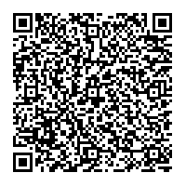
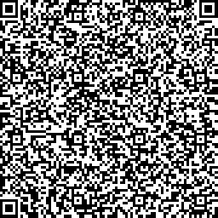
郵送の場合は、地域振興課地域活動係に、他の書類と一緒にお送りください。
電子申請での変更
電子メールでの変更
問合せ先
旭区区政推進課広報相談係（1階1番窓口）
電話：954-6023 FAX：955-2856
メール：as-kouhou@city.yokohama.lg.jp

